LVS错误及解决办法
- LVS错误
Cell: RSDS_zhan
LVS error
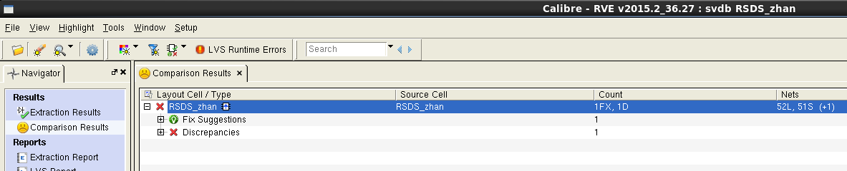

错误原因：
二极管DDWNPS18衬底端开路，提示需要接到DVSS！上。在外围添加PWELL TAP，并把它连接到DVSS！以后可以解决这个问题。但是DDWNPS18本身就应该是开路的，衬底是要接到负电源上的，有LVS错误是正常的。

- 验证LVS错误的办法
Cell: RSDS_lvs_zhan
解决办法：在外围添加PWELL TAP，并把它连接到DVSS！

